HOMILÍA DIALOGADA

1º Domingo de Advento (Ciclo A)
Evanxeo: “Estade en vela” (Mt 24,37-44)
(Sacerdote conversa cos nenos desde o presbiterio)
Sacerdote:
Bos días, nenos e familias.
A ver, unha pregunta para empezar…
Quen sabe que tempo empezamos hoxe na Igrexa?
(Deixar que respondan: Advento)
Moi ben! Advento é un tempo para prepararnos, pero…
Para preparar que? A quen esperamos?
(Respostas: A Xesús)
Exacto. e se esperamos a alguén importante… que facemos?
Durmimos ou estamos atentos?
(Nenos: Atentos)

1. O exemplo de Noé
No Evanxeo fálase de Noé.
Acordádesvos del?
Si? O da arca?
Deus díxolle que ía chover moito e…
Noé quedou durmido ou púxose en marcha?
(Nenos: Púxose en marcha)
Iso! Construíu a arca e preparouse.
Por iso hoxe Noé dinos:
“Apura, esperta… que vén algo bo.”

2. E nós como nos “durmimos”?
A ver, decídeme:
Durmímonos por dentro cando nos enfadamos por todo?
Cando non queremos axudar?
Cando non escoitamos?
(Nenos: Siii)
Iso é: son como tea de arañas nas xanelas do corazón.

3. O cirio que di “Esperta”
Hoxe acendemos o primeiro cirio da coroa de Advento.
Sabedes como se chama este cirio?
(Poden dicir: o cirio da esperanza, o primeiro etc.)

Moi ben. Eu digo que tamén é o cirio que di:
“Esperta. Abre a xanela. Deixa entrar a luz de Xesús.”

4. Que podemos facer esta semana?
Pregúntovos:
Que cousas pequenas podemos facer para estar espertos?
(Deixar responder: axudar, non enfadarse, rezar, obedecer, compartir…)
Todas esas cousas son como limpar o cristal do corazón para que entre a luz de Xesús.

5. Xesús vén… pero hai que estar atentos
Xesús vén no Nadal, si…
Pero tamén vén cada día cando facemos algo bo:
- Cando perdoamos.
- Cando axudamos.
- Cando rezamos un pouquiño.
- Cando pensamos nos demais.
E quen ve a Xesús?
Os que están durmidos ou os que están atentos?
(Nenos: Os atentos)

Final
Pois esta semana, nenos e familias, imos dicirlle a Xesús:
“Ven, Señor Xesús, esperámoste cos ollos abertos e o corazón esperto.”
Amén.

HOMILÍA DIALOGADA – CURTA
1º Domingo de Advento – “Estade en vela”
Sacerdote:
Nenos, familias… sabedes que tempo empezamos hoxe na Igrexa?
(Nenos: Advento)
Moi ben! E a quen esperamos en Advento?
(Nenos: A Xesús)

1. Noé dános unha pista
Acordádesvos de Noé?
Deus avisouno: “Vai chover moito”.
E Noé… durmiuse o preparouse?
(Nenos: Preparouse)
Iso é. Estaba esperto.

2. Como nos “durmimos” hoxe?
A ver…
Durmímonos cando non queremos axudar?
…Cando nos enfadamos por calquera cousa?
…Cando non escoitamos?
(Nenos: Siii)
Iso é como ter as xanelas do corazón sucias.

3. Primeiro cirio de Advento
Hoxe acendemos o primeiro cirio, que nos di:
“Esperta! Xesús vén!”

4. Que podemos facer esta semana?
Dicídeme:
Que cousas pequenas podemos facer para estar espertos?
(Nenos: Axudar, compartir, rezar, obedecer…)
Moi ben. Cada xesto é como limpar un pouquiño a xanela do corazón.

Final
Xesús vén cada día nas cousas boas.
E só o ven os que están atentos.
Imos dicir xuntos, amodiño:
“Ven, Señor Xesús, esperámoste espertos.”
Amén.

HOMILÍA – 1º Domingo de Advento (Ciclo A)
Evanxeo: “Estade en vela” (Mt 24, 37-44)
HOMILÍA NON DIALOGADA CON NENOS E OS SEUS PAIS
Queridos nenos, nenas, mamás, papás e familias:
Hoxe empezamos un tempo moi bonito na Igrexa: o Advento. é como cando en casa empezamos a preparar algo importante: unha festa, unha visita especial… Cada un corre para poñelo todo bonito, verdade? Pois a Igrexa tamén se pon en marcha para preparar o corazón, porque Xesús vén.
Seguro que algún de vós dixo algunha vez: – “Avisádeme se chove para coller o paraugas!” Ou quizá algunha mamá dixo: – “Está atento, que vén o autobús!”
No Evanxeo de hoxe, Xesús dinos algo parecido: “Estade en vela. Estade atentos.”
E atentos a que? A El, que chega. Aos seus sinais, aos seus xestos, ás súas chamadas.

1. Noé dános unha pista
Acordádesvos de Noé? Deus díxolle que construíse un arca porque ía chover, e Noé non se durmiu. Non dixo: “xa o farei mañá”. Non estaba distraído. Púxose en marcha. Por que? Porque creu que Deus sempre cumpre as súas promesas.
En Advento, Noé dinos: “Esperta! Que vén algo bo. Non te durmas.”
2. E como nos durmimos nós?
Ás veces non é que nos durmamos na cama… Durmímonos por dentro cando:
• Enfadámonos por bobadas. • Esquecémonos de rezar. • Dános preguiza axudar. • Non escoitamos a quen nos necesita. • Encerrámonos en nós mesmos.
Cando facemos iso, é coma se tivésemos as xanelas do corazón pechadas.
3. Deus quere que abramos a xanela
Hoxe acendemos o primeiro cirio da coroa de Advento. É a cirio que di:
“Esperta. Abre a xanela. Deixa entrar a luz.”
Xesús non quere atoparnos tristes, distraídos, enfadados ou co corazón cheo de teas de araña. Quere atoparnos espertos, como Noé, listos para dicir: “Señor Xesús, aquí estou. Estaba a esperarte

4. Como podemos estar espertos esta semana?
Moi fácil. Douvos tres ideas, sobre todo para os nenos, pero tamén para os maiores:
- Mirar: fixarnos nas cousas boas que pasan ao noso ao redor. 2. Escoitar: cando alguén nos necesita, escoitar sen présas. 3. Axudar: facer un xesto pequeno cada día: ordenar sen protestar, compartir, pedir perdón, sorrir máis.

Cada pequeno xesto é como limpar un pouquiño os cristais do corazón para que entre máis luz.
5. Xesús vén sempre
Non vén só en Nadal. Vén cando facemos un xesto de amor. Vén cando perdoamos. Vén cando rezamos. Vén cando traballamos pola paz. Vén cando un neno fai algo bo por outro.
El sempre vén… pero só o ven os que están espertos. ________________________________________
Queridos nenos e familias: Hoxe Xesús dinos a cada un:
“Estou a chegar. Non te durmas. Mantén a luz acesa.”
Que esta semana a nosa xanela do Advento estea aberta, limpa e con moita luz. E que todos podamos dicir:
“Ven, Señor Xesús. Esperámoste espertos.”
Amén.

DINÁMICA SIMBÓLICA – 30 segundos
“Limpamos a xanela do corazón”
Material: Ningún (opcional: un pano pequeno que o sacerdote teña na man).
Desenvolvemento (30 segundos):
Sacerdote:
Nenos, imos facer un xesto moi rápido. Poñede todos as vosas mans así, diante de vós, coma se fosen dous cristais de unha xanela.
(Facer o xesto coas mans abertas) Agora, pensade un segundo… Hai algo que teñamos que limpar un pouquiño esta semana? Un enfado? Unha preguiza? Unha pelexa?
(1 segundo de silencio)
Moi ben. Agora, coas vosas mans, facede coma se limpásedes suavemente esa xanela.
(Facer o xesto de limpar coa man ou un pano)
Isto significa: “Xesús, quero que entre a túa luz. Quero estar esperto para ti.”
(Deter o xesto)
E agora repetimos xuntos: “Ven, Señor Xesús.”

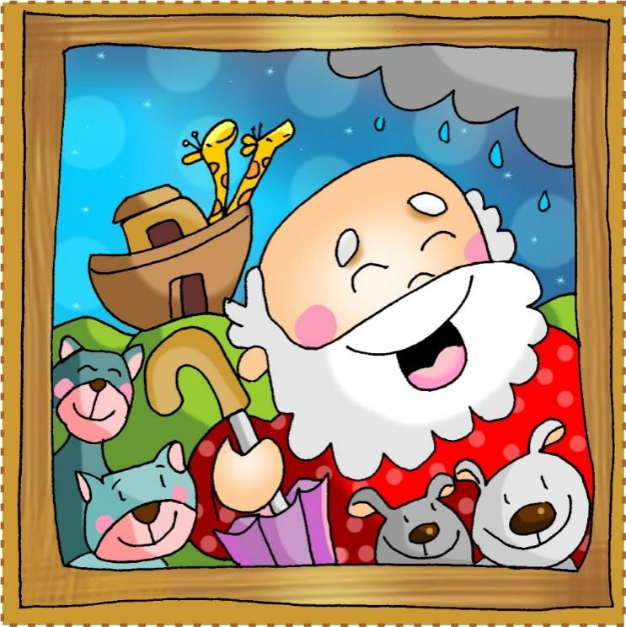
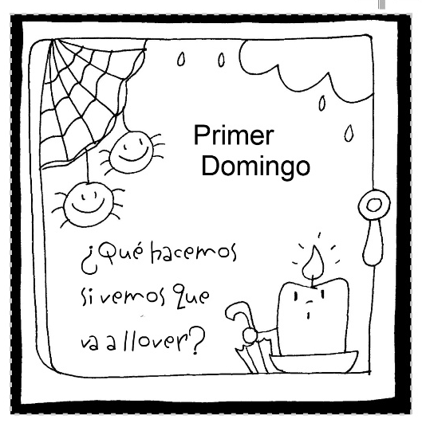
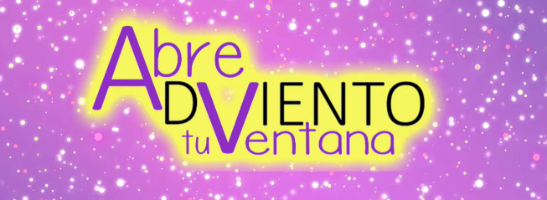
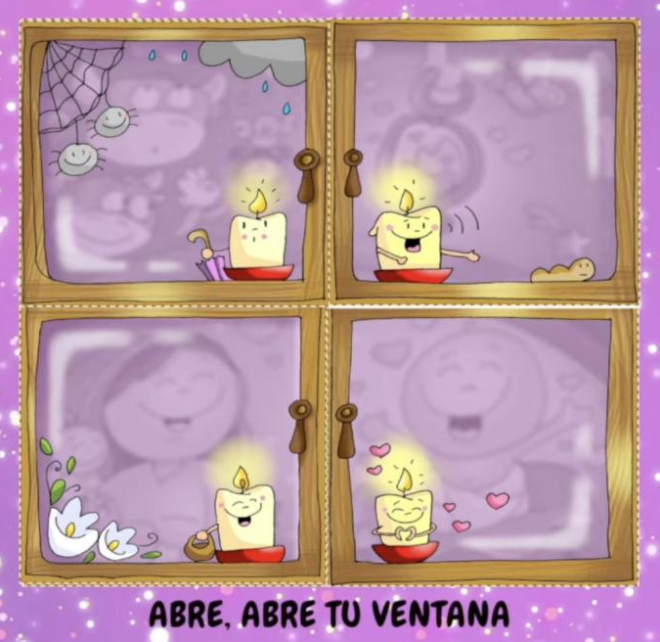
Noé dinos: esperta, apura.
Se ves que vai chover,
prepárate e lleva un paraguas

